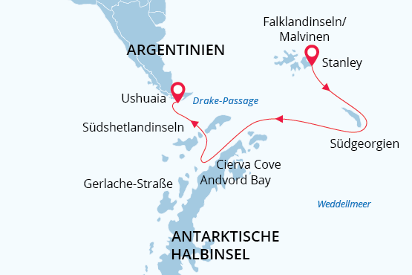

Falklandinseln, Südgeorgien & Antarktis
Die ultimative Naturexpedition
28 Okt - 13 Nov 2023
17 Tage
Einschiffung: Stanley (Falklandinseln)
Ausschiffung: Ushuaia (Argentinien)
«MS Sea Spirit»
Aktivitäten:

Fahrplan
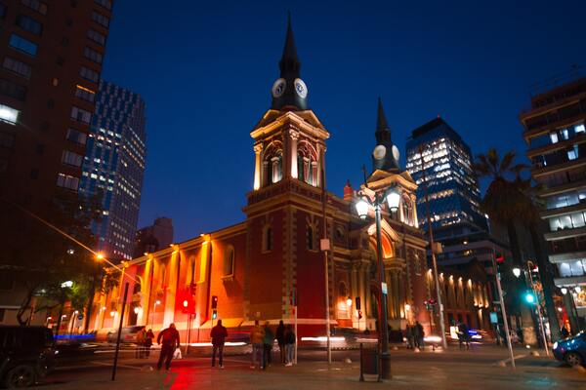Tag 0: Ankunft in Santiago
Wir empfehlen unseren Gästen, einen Tag früher nach Santiago de Chile anzureisen, damit sie sich nach einem langen Flug gut erholen können, bevor unser subantarktisches Abenteuer beginnt. Eine Vorübernachtung ist nicht im Reisepreis inbegriffen, wir empfehlen jedoch aufgrund der günstigen Lage das Holiday Inn Hotel direkt am Flughafen-Terminal.
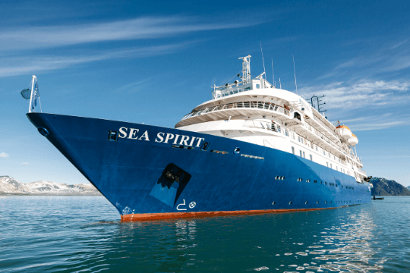Tag 1: Stanley, Falklandinseln
Ankunft Ihres Transferflugs auf den Falklandinseln.
Willkommen in Stanley, der charmanten Hauptstadt der Falklandinseln mit ihrem britischen Charme. Zu den Attraktionen, die Sie zu Fuß entlang der Uferpromenade erreichen können, gehören das Falklandinseln-Museum, das Haus des Gouverneurs, eine Kathedrale mit einem beeindruckenden Bogen aus Walknochen, ein Kriegsdenkmal, gute Souvenirläden, Pubs und die Aussicht auf Schiffswracks im Hafen. Wir bieten einen Gruppentransfer zum Pier und heißen Sie an Bord unseres erstklassigen Expeditionsschiffs MS Sea Spirit willkommen. Erkunden Sie das Schiff und machen Sie es sich in Ihrem neuen Zuhause bequem, um sich auf das bevorstehende einzigartige Abenteuer einzustimmen.
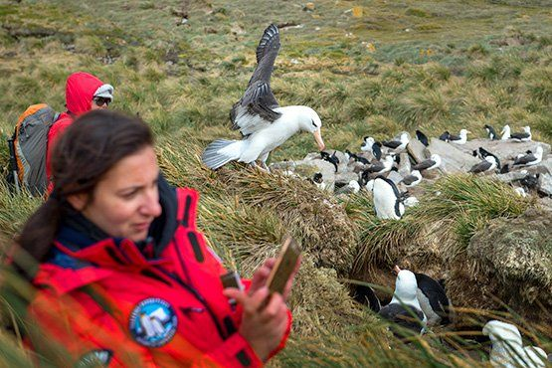Tag 2: Falklandinseln
Die entlegenen und spärlich besiedelten Falklandinseln sind der Traum eines jeden Ornithologen. Wir werden voraussichtlich eine oder mehrere der isolierten äußeren Inseln im Süden des Archipels besuchen. Diese Inseln sind besonders bedeutsam wegen ihrer Kormorankolonien. Auch sind dort verschiedene andere Brutvögel zu beobachten, darunter Magellanpinguine, Südliche Felsenpinguine und Eselspinguine.
Die Falklandinseln bieten sich zur Beobachtung von Meeressäugetieren an. Pelzrobben und See-Elefanten ruhen sich an den Sandstränden aus während verschiedene Wal- und Delfinarten im Wasser beobachtet werden können. Unsere Route und die Anlandungen sind in diesen windumpeitschten Gebieten sehr stark vom Wetter abhängig.
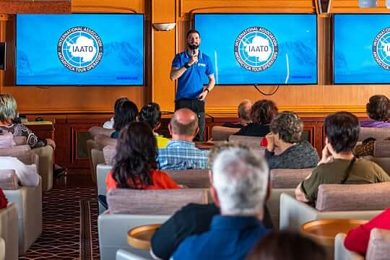Tag 3-4: Südpolarmeer
Von den Falklandinseln bewegt sich das Schiff in östliche Richtung nach Südgeorgien. Auf dem Weg passieren wir die sehr abseits gelegenen und von Vögeln besiedelten Shag Rocks. Sie überqueren die antarktische Konvergenzzone und befinden sich offiziell in den Gewässern der Antarktis. Vorträge, Workshops und praktische Vorbereitungen für die Anlandungen in der Antarktis — wie das Säubern der Kleidung, um keine Pflanzensamen in das sensible Ökosystem einzuführen — , bestimmen den Tagesablauf und bereiten Sie optimal auf Südgeorgien vor.
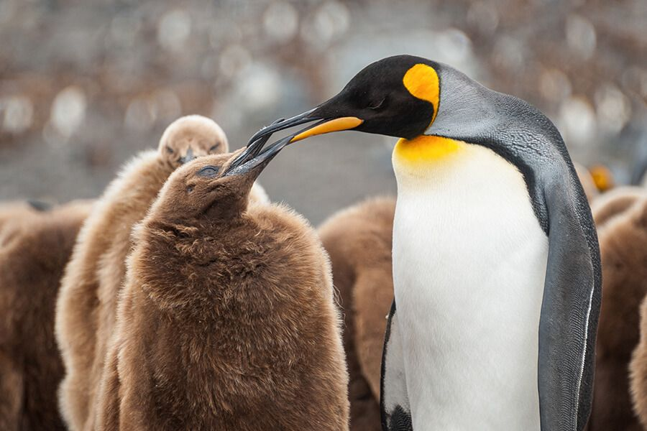Tag 5-8: Südgeorgien
Die wahre Expeditionskreuzfahrt beginnt! Die Route in Südgeorgien hängt stark vom Wetter und vor allem den Windverhältnissen dieser entlegenen Region ab. Ihr erfahrener Kapitän und der Expeditionsleiter legen vor Ort täglich neu die Route und Anlandungen fest und planen nach den örtlichen Konditionen, um das beste Expeditionserlebnis bieten zu können. Es wird jede Gelegenheit genutzt, Ihnen diese außergewöhnliche Region näher zu bringen!
Südgeorgien ist einzigartig: eine atemberaubende Landschaft, die einen verstummen lässt, kombiniert mit einem Paradies für Tiere unzähliger Arten. Man nimmt an, dass sich in der Brutsaison ungefähr 100 Millionen Seevögel wie der Albatros, Pinguine, Sturmtaucher und Seeschwalbe auf der Insel aufhalten. An Stränden wie bei Salisbury Plain und St. Andrews Bay leben dicht gedrängt über 100.000 Königspinguin-Paare und hunderte von Pelzrobben. Interessant ist, dass ein Programm zur Ausrottung der von den Walfängern eingeführten Mäuse und Ratten Erfolg zeigt und sich der Bestand der Bodenbrüter erholt und langsam zu ihrem früheren Zustand zurückkehrt.
In den Gewässern um Südgeorgien sind heute auch wieder mehr und mehr Wale heimisch. In der historischen Walfangstation Grytviken ist das Haus des Stationsmanagers in ein exzellentes Museum umgebaut worden, das vom South Georgia Heritage Trust betrieben wird. In Grytviken können Sie auch die die letzte Ruhestätte des legendären Polarforschers Sir Ernest Shackleton besuchen.
Die Tage in Südgeorgien sind prall gefüllt mit Anlandungen und Aktivitäten, Vorträgen und großem Staunen. In Südgeorgien weiß man nie, wo man hinsehen soll, denn überall gibt es etwas zu entdecken. Sie werden nicht nur viele Fotos mit nach Hause nehmen, sondern auch unvergessliche Erinnerungen.
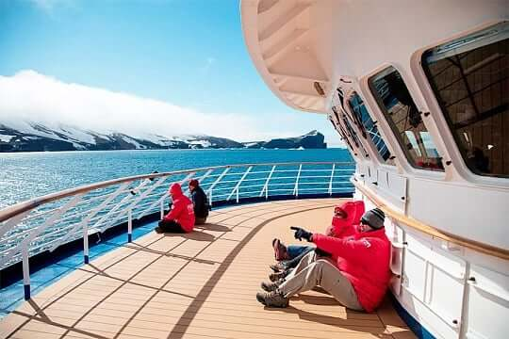Tag 9-10: Südpolarmeer
Durch das Südpolarmeer fährt die SEA SPIRIT nun südwestlich in Richtung der Antarktischen Halbinsel. Seevögel wie der Albatros begleiten das Schiff Reise und es lohnt sich immer, nach ihnen und anderen Seevögeln Ausschau zu halten.
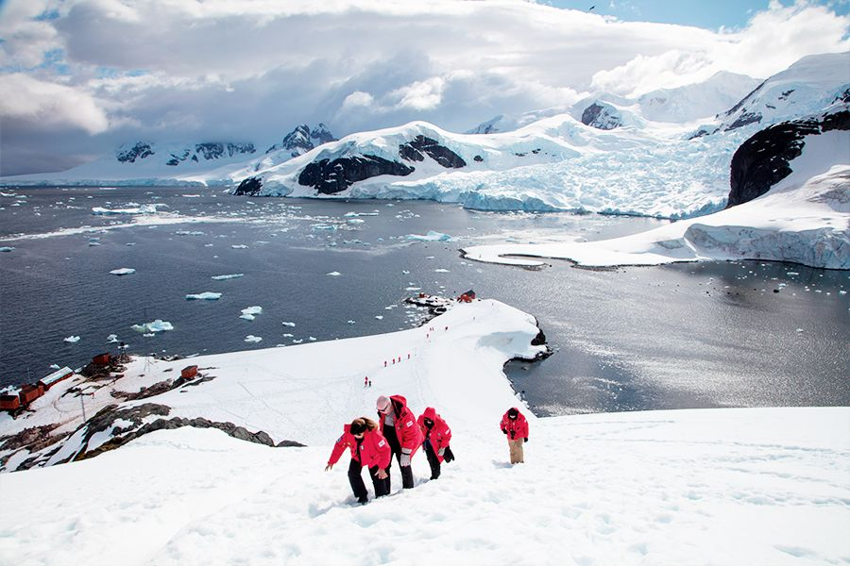Tag 11-14: Die Südshetlandinseln und die Antarktische Halbinsel
In der Region der Antarktischen Halbinsel findet man eine der schönsten Landschaften der Welt. Geschützte Buchten und enge Kanäle werden von hohen und schneebedeckten Bergen eingeschlossen und von Gletschern umrandet. Eisberge in jeder Form und Größe treiben um die Sea Spirit, die sich sicher einen Weg durch das eisige Paradies sucht. Das kalte Wasser bietet einen idealen Lebensgrund für Krill, Wale und viele Robbenarten. Pinguine bevölkern große Kolonien und können auch Meer beobachtet werden – flinke und putzige Schwimmer. Aber auch einige Forschungsstationen bieten die Möglichkeit eines Besuches an und man erhält einen kleinen Eindruck vom Leben der Forscher im Eis.
Die Südshetlandinseln sind die nördlichste Inselgruppe der Antarktis. Diese schöne Inselkette bietet Anlandeplätze mit hoher Artenvielfalt und von historischer Bedeutung. Unter anderem liegt hier die Elefanteninsel, wo die Männer der Endurance Expedition von Shackleton viele Monate verbrachten und auf Rettung warteten. Wenn möglich, besuchen wir auch die Deception Insel. In diesen aktiven Vulkan kann das Schiff durch eine kleine Öffnung in der Kaldera-Wand in den gefluteten Innenbereich fahren, in dem sich auch eine verlassene Walfangstation befindet.
Weiter südlich an der Antarktischen Halbinsel befindet sich interessante, oft windgeschützten und tierreichen Buchten und unvergesslicher Landschaft. Wenn es die Eis- und Wetterbedingungen zulassen, hoffen wir auf einen Tag im Bereich der Antarktischen Halbinsel mit einer Anlandung auf dem Kontinent.
Auch in der Antarktis – und besonders hier – hängt die Route hängt stark vom Wetter und von den Eiskonditionen ab. Die Route wird vor Ort festgelegt und den täglichen Konditionen angepasst. Jede Gelegenheit wird optimal genutzt, um diese fantastische Region zu erleben- sei es bei Anlandungen oder bei Ausflügen mit den stabilen Zodiacs.
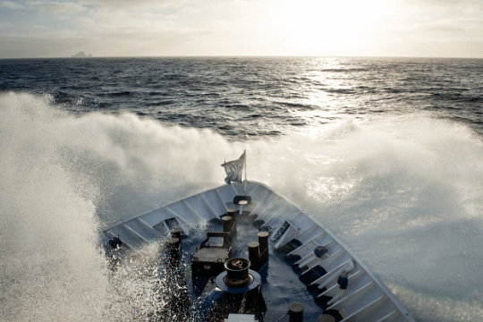Tag 15-16: Drake Passage und Beaglekanal
Nach einer faszinierenden Zeit in der Antarktis überquert die SEA SPIRIT nun die Drakepassage. Vorträge und Workshops des Expeditionsteams und der gemütliche Aufenthalt an Bord lassen die Tage schnell vergehen. Genießen Sie einen Rückblick auf die Reise mit der Bildershow des Fotografen und freuen Sie sich auf den entspannten Austausch mit den Mitreisenden.
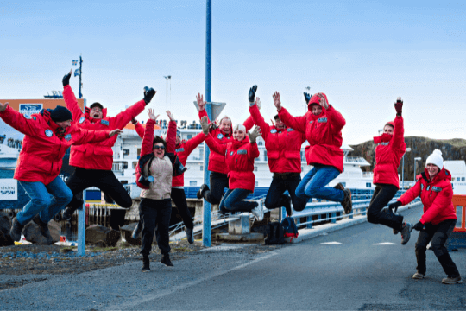Tag 17: Ausschiffung in Ushuaia, Argentinien
Am Morgen ist Ushuaia wieder erreicht. Ein Gruppentransfer bringt Sie je nach Wunsch zum Flughafen oder zum Stadtzentrum. Wenn Sie auf die Reise zurück blicken, freuen Sie sich vielleicht schon auf Ihr nächstes Abenteuer im Eis!
Hinweis für die Buchung Ihres Rückflugs: Ihre Ausschiffung findet in der Regel zwischen 8 - 9 Uhr (nach dem Frühstück) statt. Wir empfehlen, den Rückflug ab Ushuaia frühestens ab 12 Uhr mittags zu buchen.

Special Guest
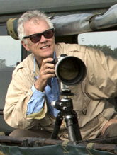RICK SAMMON (USA)
Preisgekrönter Fotograf
Ricks Berufsfotografen Karriere begann als Unterwasserfotograf. Der Wechsel zum Reise-, Landschafts- und Tierfotografen lag nahe. Seine Motive, die während Reisen in mehr als 100 Länder entstanden, wurden in zahlreichen Zeitschriften und Zeitungen publiziert. Aus den Reisen entstanden bislang 39 Bildbände. In Anerkennung seines Talentes und Einflusses in der Reisefotografie, wurde Rick von Canon mit dem Titel "Explorer of Light" ausgezeichnet. Rick ist zudem ein "Westcott Top Pro Elite" Fotograf, anerkannt für seine Porträt- und Belichtungsfähigkeiten. Er wurde zudem von Squarespace als einer der weltbesten Fotografen ausgezeichnet.Rick wird an Bord einen englischsprachigen Fotoworkshop anbieten und Ihnen auch sonst mit Rat und Tat zur Seite stehen. Sein Ziel ist es, Ihnen zu helfen, die Stimmung und das Gefühl Ihrer Expedition einzufangen. Seine Frau Susan wird zudem Tipps zur Verbesserung beim Fotografieren mit Smartphones geben. Ricks Hinweise zur Bildbearbeitung wird Ihnen helfen Ihre Schnappschüsse in großartige, unvergessliche Aufnahmen zu verwandeln.

MS Sea Spirit
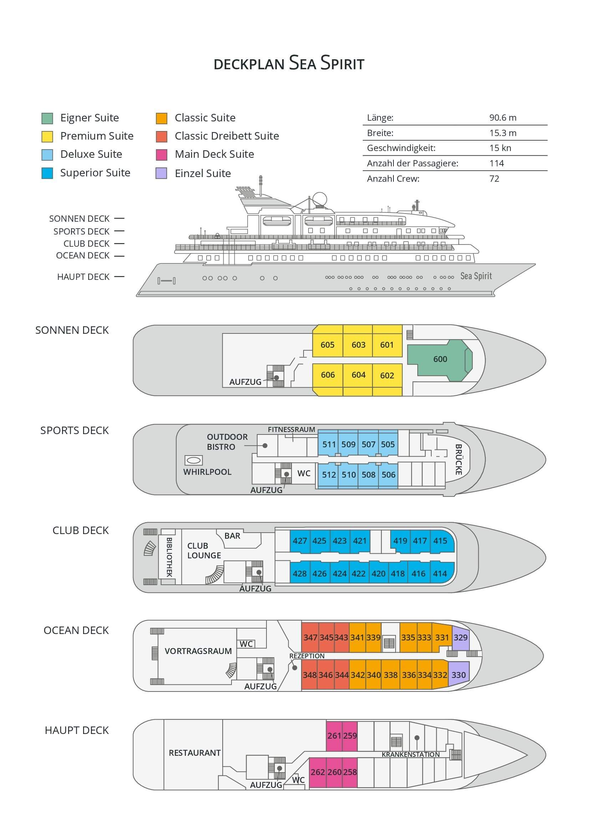

Classic Dreibett Suite  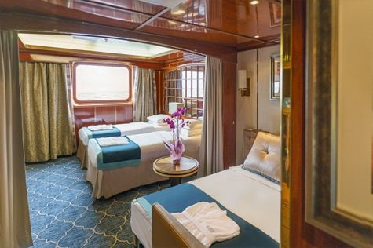  Mit durchschnittlich 21 Quadratmeter verfügen diese komfortablen Kabinen über zwei Betten, die auf Wunsch zu einem Doppelbett zusammengestellt werden können, sowie über ein Bettsofa. Gelegen auf dem Oceanus Deck bieten diese Suiten ein Panorama-Fenster, zwei Schränke sowie ein eigenes Bad. Zu den Annehmlichkeiten gehören weiterhin: Safe, Kühlschrank, Zugang zum Satellitentelefon, TV/Video, individuelle Temperaturregulierung und Föhn. | Maindeck Suite  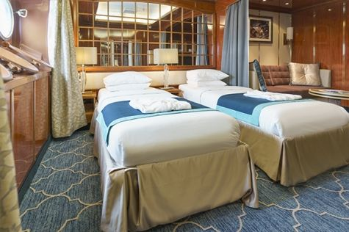  Mit rund 23 Quadratmeter sind die Main Deck Kabinen mit entweder zwei Einzelbetten oder einem Queensize Bett ausgestattet. Sie befinden sich auf dem Main Deck und verfügen über mindestens zwei Bullaugen mit Außensicht. Zur Ausstattung gehören: Bad, Safe, Kühlschrank, Zugang zum Satellitentelefon, TV/Video, individuelle Temperaturregulierung und Föhn.
Single Suite  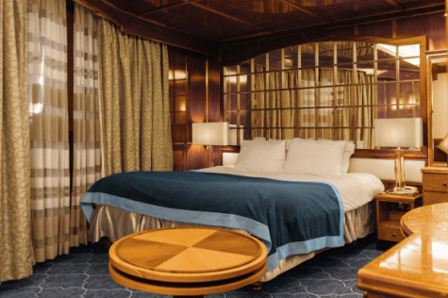  Die circa 21 Quadratmeter großen Kabinen befinden sich auf dem Oceanus Deck. Sie verfügen über ein Panorama-Fenster (das bei hohem Seegang möglicherweise abgedeckt wird), zwei Schränke sowie über ein Queensize Bett. Zur Ausstattung gehören: Bad, Safe, Kühlschrank, Zugang zum Satellitentelefon, TV/Video, individuelle Temperaturregulierung und Föhn. | Classic Suite  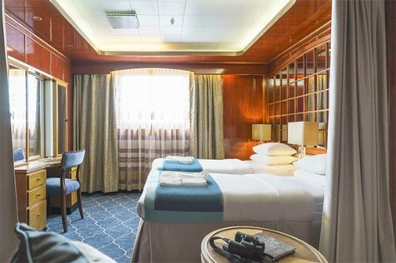  Die circa 21 Quadratmeter großen Kabinen befinden sich auf dem Oceanus Deck. Sie verfügen über ein Panorama-Fenster, zwei Schränke sowie über zwei Einzelbetten oder ein Queensize Bett. Zur Ausstattung gehören: Bad, Safe, Kühlschrank, Zugang zum Satellitentelefon, TV/Video, individuelle Temperaturregulierung und Föhn.
Superior Suite  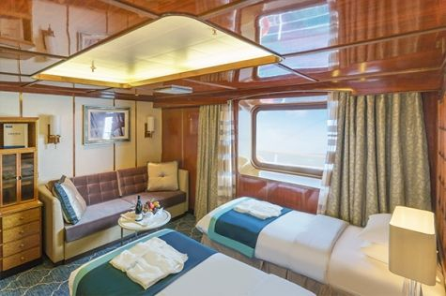  Die Superior Suiten befinden sich auf dem Club Deck und haben eine Größe von rund 20 Quadratmetern. Sie sind mit zwei Einzelbetten oder einem Queensize Bett ausgestattet. Das Panoramafenster gibt den Blick frei auf die Außen-Promenade des Club Decks. Ausstattung: Bad, begehbarer oder einfacher Kleiderschrank, Safe, Kühlschrank, Zugang zum Satellitentelefon, TV/Video, individuelle Temperaturregulierung und Föhn. | Deluxe Suite  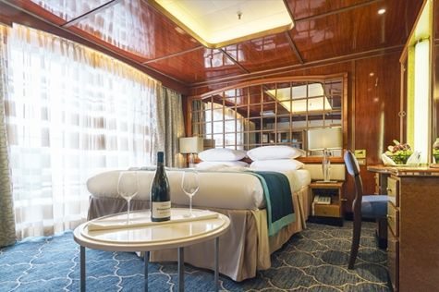  Bei den Deluxe Suiten können Sie die atemberaubende Aussicht auf die Landschaft von Ihrem persönlichen Balkon aus genießen, auf welchen Sie durch eine Glasschiebetür gelangen. Diese Suiten-Kategorie befinden sich auf dem Sports Deck. Mit ihren 24 Quadratmetern bieten sie viel Platz. Sie haben die Wahl zwischen zwei Einzelbetten oder einem Queensize Bett. Diese Suiten verfügen entweder über einen begehbaren Kleiderschrank oder einen großen Kleiderschrank in der Kabine. Die Ausstattung umfasst ein Badezimmer, Safe, Kühlschrank, Zugang zum Satellitentelefon, TV/Video, individuelle Temperaturregulierung und Föhn.
Premium Suite  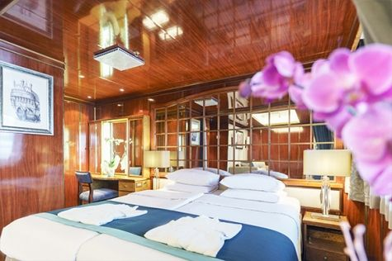  Die Premium Suiten befinden sich auf dem Sun Deck. Auf Ihrem persönlichen Balkon, auf welchen Sie durch eine Glasschiebetür gelangen, können Sie die wunderschöne Landschaft genießen. Die Suite sind durchschnittlich 30 Quadratmeter groß und Sie können bei der Bettenbestellung zwischen zwei Einzelbetten oder einem Queensize Bett wählen. Zur Ausstattung gehören ein Badezimmer, eine Lounge-Ecke, Safe, Kühlschrank, Zugang zum Satellitentelefon, TV/Video, individuelle Temperaturregulierung und Föhn. | Eigner Suite  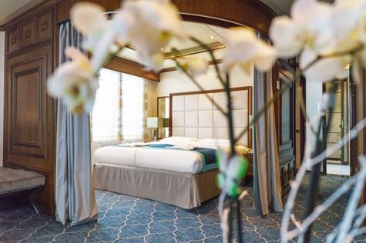  Die 63 Quadratmeter große und sehr elegante Suite liegt auf dem Sun Deck. Sie finden hier einen separaten Wohnbereich mit einer Sitzecke, eine BOSE-Musikanlage sowie einen HD-Plasma-Bildschirm, auf dem Sie Videofilme abspielen können. Durch die gläserne Schiebetüre gelangen Sie hinaus auf Ihr Privat-Deck. Relaxen Sie im Whirlpool in Ihrem Badezimmer und verbringen Sie eine angenehme Nacht im Queensize Bett. Zudem gibt es ein Bettsofa für eine dritte Person.

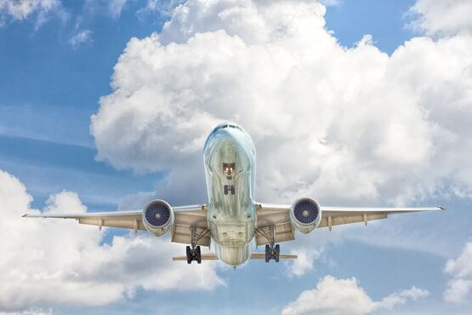 | Anreisepaket  Jetzt auch buchbar das Anreisepaket passend zur Expeditionsreise ab/ bis Deutschland*.  Reisen Sie bequem an. Wir planen Ihre Anreise und buchen Ihnen passend zum Flug auch Transfers und Hotelübernachtungen. Außerdem können Verlängerungsnächte, City Touren und Business Class zusätzlich gegen einen Aufpreis gebucht werden.  * je nach Auslastung der Fluggeräte kann ggf. ein Zuschlag anfallen. Für Flüge ab Österreich und der Schweiz fällt möglicherweise ein Aufpreis an.  Preis für das Anreisepaket bei zwei oder mehr gemeinsam reisenden Personen: 3.225,- EUR pro Person  Preis für das Anreisepaket für Alleinreisende: 3.475,- EUR  Im Anreisepaket enthalten: Flug in der Economy Class mit Lufthansa oder ähnlich nach Santiago de Chile und von Buenos Aires zurück, Charterflug von Santiago de Chile auf die Falklandinseln, eine Übernachtungen mit Frühstück im Hotel am Flughafen von Santiago de Chile und eine Übernachtung mit Frühstück in Buenos Aires sowie alle notwendigen Flughafentransfers in Buenos Aires.

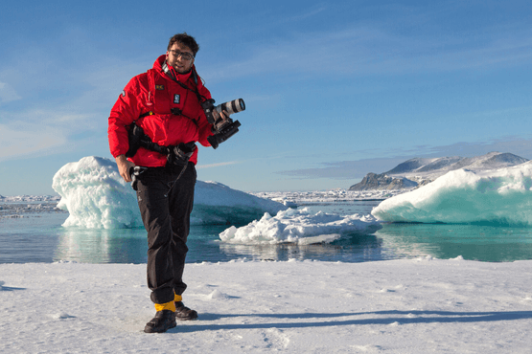 | Fotografie auf Reisen in die Arktis und Antarktis  OPTIONALE AKTIVITÄT (KOSTENLOS)  Die Polargebiete gehören zu den fotogensten Orten der Welt, die jeden Tag aufs Neue unzählige wunderschöne Landschaften präsentieren. Grenzenlose Eisflächen, Strände voller Seehunde oder Pinguine, Sonnenuntergänge am endlosen Horizont, ein sternenklarer Himmel und das majestätische Nordlicht – das alles liefert fantastische Fotomotive. Damit Sie auch wirklich mit gelungenen Bildern von der Reise zurückkehren, bieten wir Ihnen die Möglichkeit, an der Seite eines erfahrenen Fotografen mehr über Theorie und Praxis des Fotografierens zu erlernen.  Unser Foto-Experte beantwortet Ihre Fragen und gibt Praxis-Tipps – sowohl in Form von Vorträgen an Bord als auch während der Workshops an Land. Erlernen Sie die wichtigsten Bausteine der Fotografie auf eine unterhaltsame Weise, vor einer traumhaften Kulisse und mit vielen Gelegenheiten für Fragen und Feedback. Entdecken Sie in der Polarregion, wie man Licht auf eine ganz neue Weise wahrnehmen kann und welche neuen Bildkompositionen sich hier ergeben.
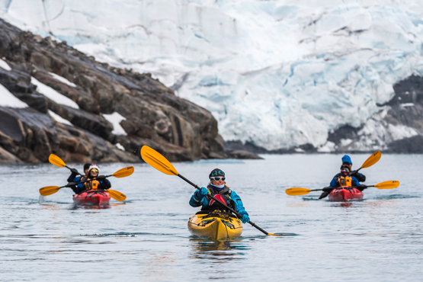 | Sea Kayak Club  KAJAKFAHREN (OPTIONALE AKTIVITÄT):  Antarktische Halbinsel: 785 € p. P.  Falkland, Südgeorgien, Antarktis: 870 € p. P.  Lieben Sie das Abenteuer und suchen Sie nach der Stille und Beschaulichkeit einer Seekajak-Fahrt in den Polarregionen? Dann sind Sie bei uns im Sea Kayak Club genau richtig! Mit Poseidon Expeditions, einem der Weltmarktführer in Expeditionskreuzfahrten, haben Sie an Bord der elegant-komfortablen MS Sea Spirit mit dieser Abenteuer-Option die die Möglichkeit die außerordentlich-spektakulären Paddel-Destinationen der Antarktis und der Arktis selbst zu erobern.  Eine Seekajak-Fahrt ist eine einmalige Gelegenheit die beeindruckenden Landschaften und Naturwelten der Polarregionen selbst hautnah zu erleben: die imposanten Eisberge, gewaltige Gletscher, knisterndes Packeis und sowie die faszinierende Tierwelt in ihrem natürlichen Lebensraum. Die Mitgliedschaft im Sea Kayak Club ermöglicht es Ihnen, die Polarregionen auf eine ganz andere Art und Weise zu entdecken — sicher und komfortabel — im Rahmen einer professionell geführten Kajak-Tour. Erleben Sie das Abenteuer Ihres Lebens und paddeln Sie mit uns in unseren Kleingruppen an einige der atemberaubendsten Wildnis-Schauplätze der Welt. Begleiten Sie uns auf unseren Expeditionsfahrten und entdecken Sie Ihr eigenes polares Paradies!

Im Expeditionspreis Inbegriffen  Gruppentransfer vom Flughafen zum Schiff für die Einschiffung an Tag 1  Gruppentransfer zum Flughafen oder das Stadtzentrum nach der Ausschiffung in Ushuaia;  Unterbringung in der gebuchten Kabinenkategorie;  Alle Mahlzeiten an Bord während der Reise (FR/M/A);  24-Stunden Wasser-, Tee- und Kaffeestation an Bord;  Alle geplanten Landgänge, Zodiacfahrten, Ausflüge lt. Programm;  Erfahrene Expeditionsleitung und Lektoren (englisch-/deutschsprachig);  Speziell für Polarregionen konzipierter Expeditionsparka (Unser Geschenk, das Sie als Andenken behalten dürfen);  Leihweise Gummistiefel für die Landgänge (Hochwertige Qualität);  Willkommens- und Abschiedscocktail;  Informationsmaterial vor der Reise;  Digitales Logbuch der Reise;  Wi-fi an Bord. | Nicht Im ExpeditionspreisInbegriffen  Obligatorischer Gruppenflug von Santiago de Chile nach Stanley, Falklands - EUR 755 pro Person;  Flug An- und Abreise nach/von Südamerika;  Kosten für medizinische Tests (zum Beispiel COVID-19) oder Impfungen, die entweder von einer Behörde oder von Poseidon Expeditions vor, während oder nach der Kreuzfahrt verlangt werden;  Visum- oder Passgebühren (falls erforderlich);  Gepäck-; Reiserücktritt- und Reiseabbruchversicherung (wird empfohlen);  Alkoholische und nicht-alkoholische Getränke wie z. b. Softgetränke;  Persönliche Ausgaben, beispielsweise für Wäscherei oder Kommunikationsdienstleistungen (Telefon, Fax, Email);  Krankenversicherung mit Notfall-Rücktransport (erforderlich);  Trinkgelder.
Bei einer Expedition kann eine Änderung des Fahrplans notwendig werden. Je nach Wetter- und Eisbedingungen entscheidet der Expeditionsleiter und der Kapitän über die bestmögliche Alternative. Begegnungen mit den erwähnten Tieren können nicht garantiert werden.

